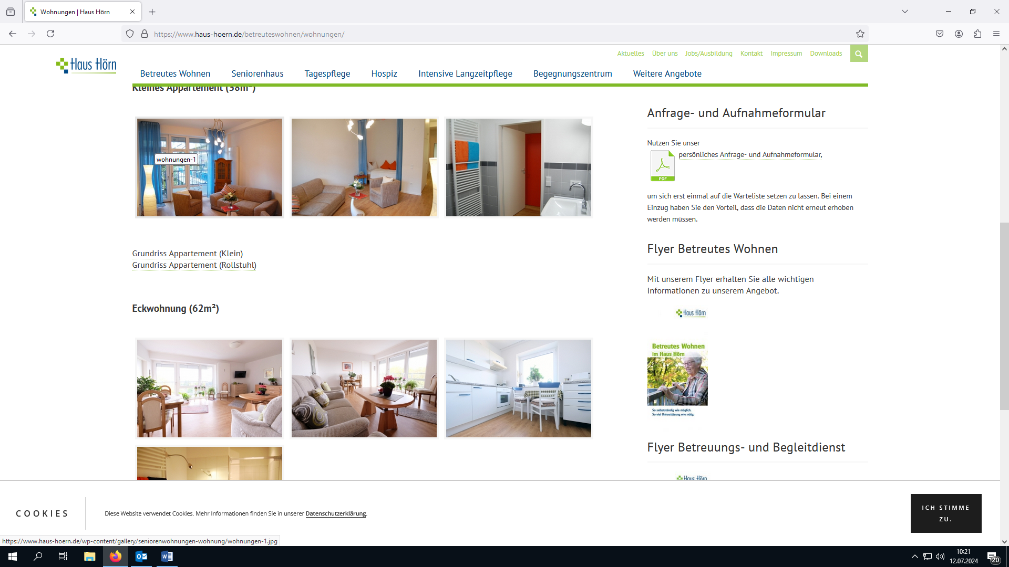
Informationsveranstaltung zum Betreuten Wohnen im Haus Hörn am Donnerstag, 22.10.2026 um 17:00 Uhr
Sie interessieren sich für das Betreute Wohnen im Haus Hörn?
Am Donnerstag, 22.10.2026, um 17:00 Uhr informieren wir Sie in einem Vortrag zu diesem Thema. Gerne beantworten wir auch alle diesbezüglichen Fragen!
Bitte melden Sie sich an unter:
Begegnungszentrum@haus-hoern.de

